Módulo de teclado B&R com E-stop
Operação da máquina descentralizada - Fácil e segura
Os módulos de teclado de anel iluminado da B&R com proteção IP65 foram projetados para instalação diretamente na máquina. Introduzido inicialmente no início de 2012, a mais recente adição a esta série é um modelo que inclui um botão E-stop integrado. Com o botão e a eletrônica integrada em uma carcaça de baixo perfil e conectores M8 / M12 padrão, a instalação e a fiação são tão fáceis quanto possível.
Fácil instalação, fácil integração
Estes dispositivos de controle podem ser montados em qualquer lugar na máquina em intervalos de até 100 metros. Instalados usando apenas dois parafusos, eles não precisam de acessórios adicionais e podem ser facilmente conectados a qualquer sistema comum de ônibus. Os sinais para o botão E-stop podem ser conectados diretamente a um circuito de segurança ou incorporados através de módulos SafeIO em uma rede de segurança integrada, como openSAFETY.
Operação ergonômica de máquinas
Os módulos de teclado B&R E-stop atendem aos mais rigorosos requisitos de ergonomia e são extremamente fáceis de limpar. Sem bordos superficiais, entalhes ou ranhuras, estes módulos são perfeitamente adequados para uso em aplicações higiênicas também. Além de fornecer feedback tátil, as teclas de anel iluminadas garantem uma distribuição uniforme de luz para sinalização clara e também podem ser rotulados individualmente.

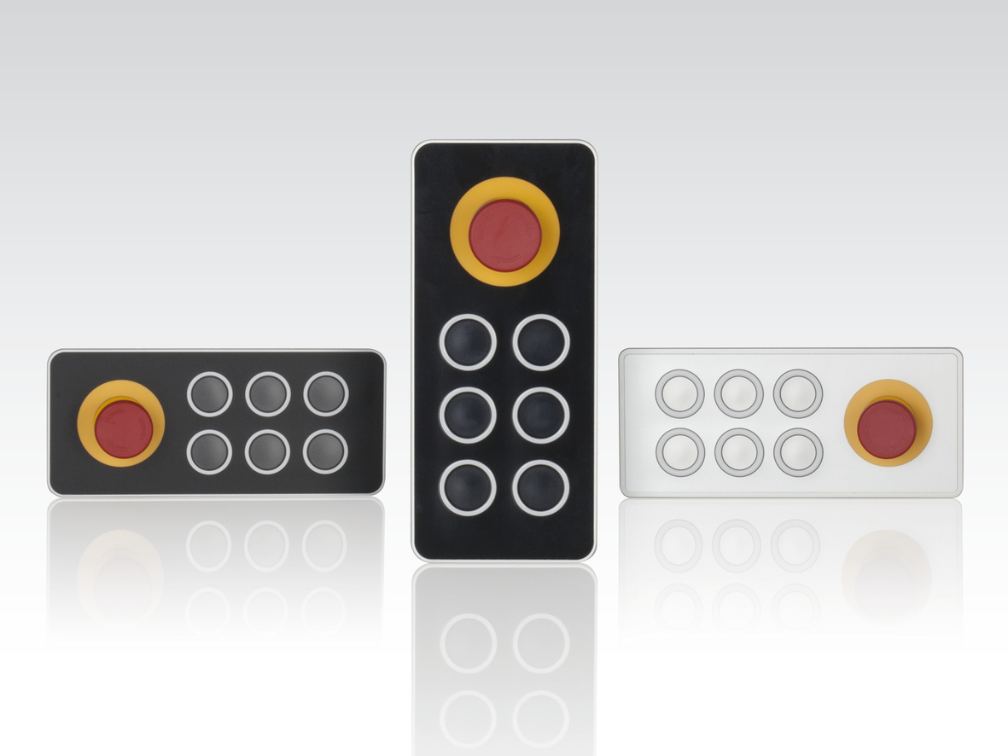
O robusto módulo de teclado B&R com E-stop está disponível em três projetos: preto, preto brilhante e preto.

Sobre a B&R
A B&R é uma empresa de automação inovadora com sede na Áustria e escritórios em todo o mundo. Como líder global em automação industrial, a B&R combina tecnologia de ponta com engenharia avançada para fornecer aos clientes em praticamente todas as indústrias soluções completas para automação de máquinas e fábricas, controle de movimento, IHM e tecnologia de segurança integrada. Com padrões de comunicação de fieldbus industriais como POWERLINK e openSAFETY, bem como o poderoso ambiente de desenvolvimento de software do Automation Studio, a B&R está constantemente redefinindo o futuro da engenharia de automação. O espírito inovador que mantém a B&R na vanguarda da automação industrial é impulsionado pelo compromisso de simplificar processos e superar as expectativas dos clientes.
Para mais informações, visite www.br-automation.com

